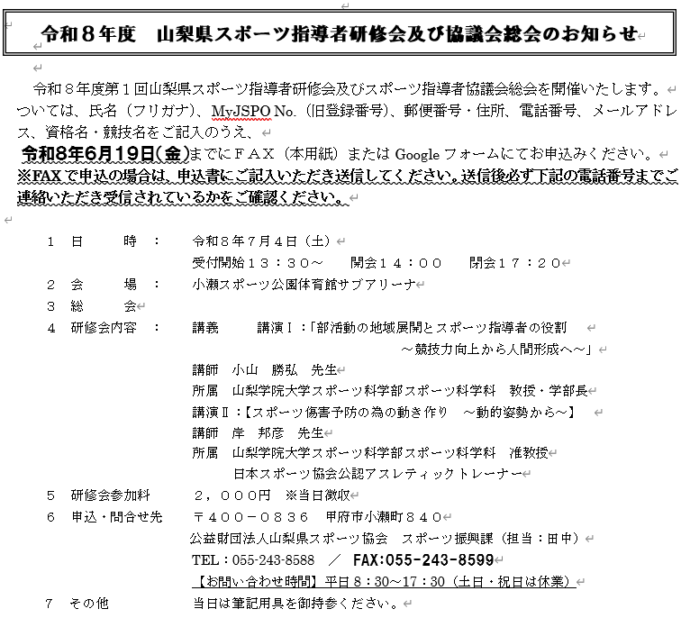
令和８年度 第１回山梨県スポーツ指導者研修会 申込書（ＦＡＸ用）
令和８年 月 日

・氏 名 （ ） ・フリガナ （ ）
・MyJSPO No.（旧登録番号） （ ）
・住 所 〒 -

・電話番号 （ ） ※日中連絡が付く連絡先を記入してください
・メールアドレス （ ）
・資格名（例：テニスコーチ１/スタートコーチ） （ ）
・競技名（例：テニス） （ ） （代表1つ記入）

